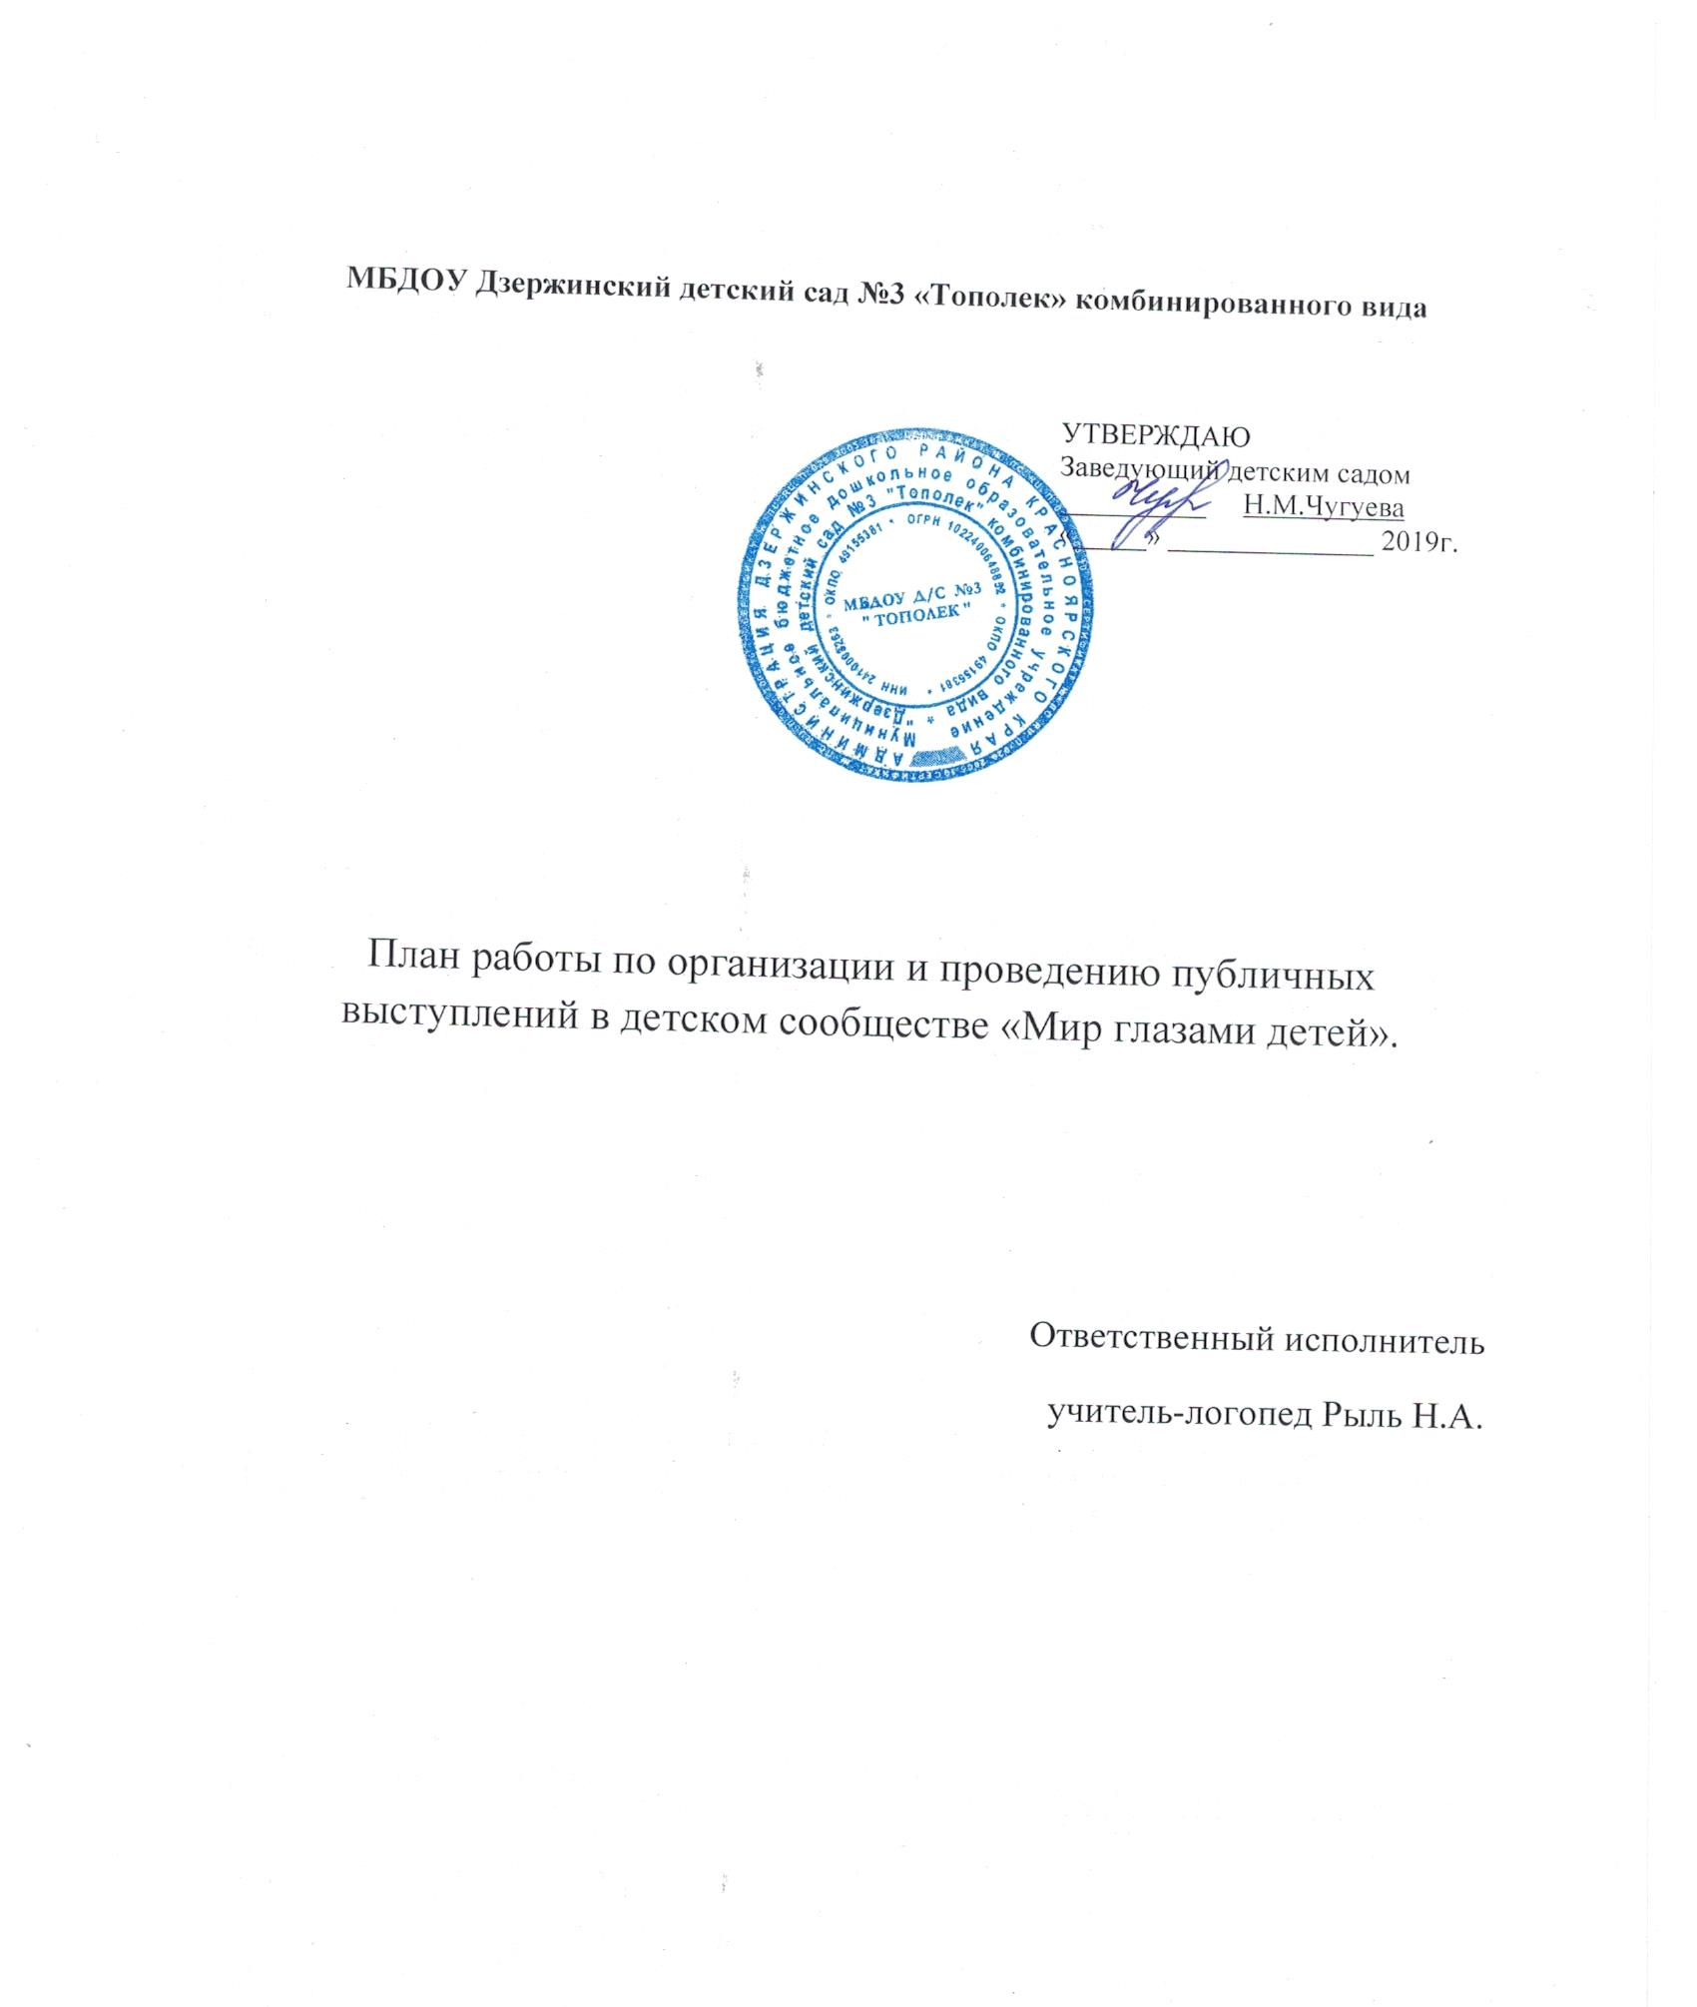

Актуальность:
Выступление перед аудиторией многих взрослых связано со стрессом. Между тем современные требования предполагают наличие данных умений у детей уже в начале школьного обучения. Неслучайно формирование монологической речи у дошкольников - одна из задач педагогов ДОУ. Повысить эффективность этого процесса поможет организация выступлений детей с докладами.
Для того, чтобы сформировать у будущих первоклассников начальные навыки подготовки докладов и выступления с ними, педагогам необходимо включать в работу с воспитанниками подготовительной группы элементы исследовательского обучения. Одной из форм данной работы может стать организация заседаний детского сообщества «Мир глазами детей», которая способствует развитию у дошкольников творчества и самостоятельности.
Цель
Создание единого развивающего пространства, стимулирующего речевое, личностное и познавательное развитие ребенка.
Задачи:
- Углублять, обогащать и накапливать знания воспитанников об окружающем мире;
- формировать навыки публичного выступления;
- формировать навыки составления творческих рассказов
- повышать уровень самооценки, саморегуляции и его активности в работе сообщества

Планирование работы сообщества «Мир глазами детей» на 2019-2020 уч.год.

Дата  Тема | Содержание мероприятия. | Взаимосвязь с воспитателями | Взаимосвязь с родителями.
Сентябрь | Поиск и выделение необходимой информации из различных источников (наблюдения, эксперименты, книга, музей, интернет, общение с родителями) | Побуждать детей обращаться с вопросами по изучаемой теме к педагогам. | Побуждать детей обращаться с вопросами по изучаемой теме в семье.
Октябрь | Обучение детей монологическому высказыванию «Моя сказка» | Рекомендации в тетради взаимодействия. | Рекомендации в индивидуальных тетрадях.
Ноябрь | 1 Заседание детского сообщества «Мир глазами детей» (подготовительная и старшая группа). Дети презентовали темы с помощью ИКТ (презентации, мастер-классы). | Презентация публичных выступлений по темам, выбранными детьми. | Участие родителей в создании презентаций и наглядности.
Декабрь | Формирование умения обрабатывать полученную информацию (составление плана-схемы, презентации).  Проводить игры, помогающие в преодолении застенчивости | Рекомендации в тетради взаимодействия. | Рекомендации в индивидуальных тетрадях.
Январь | Оформление работ для публичных выступлений.  Дети овладеют первоначальными навыками составления презентаций. | Рекомендации в тетради взаимодействия | Участие родителей в создании презентаций и наглядности.
Февраль | 2 Заседание детского сообщества «Мир глазами детей» (подготовительная и старшая группа). Дети презентовали темы с помощью ИКТ (презентации, мастер-классы).  Развитие умения внимательно слушать собеседника, задавать вопросы по услышанному выступлению, формировать собственную позицию и мнение. | Рекомендации в тетради взаимодействия  Презентация публичных выступлений по темам, выбранных детьми. | Выполнение рекомендаций в индивидуальных тетрадях.
Март | Уметь видеть проблему, исследовать с разных сторон, выдвигать гипотезы. | Рекомендации в тетради взаимодействия. Подбор игр и упражнений по тематике. | Выполнение рекомендаций в индивидуальных тетрадях.
Апрель | 3 Итоговое заседание детского сообщества «Мир глазами детей» (подготовительная и старшая группа). | Презентация публичных выступлений по темам. | Участие родителей в создании презентаций и наглядности для выступления детей.
Май | Продолжать формировать умение проводить опыты и эксперименты на участках для прогулки и делать выводы. | Продолжать побуждать детей обращаться с вопросами по изучаемой теме к педагогам. | Продолжать побуждать детей обращаться с вопросами по изучаемой теме в семье.

